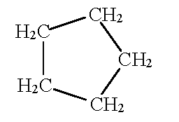Циклопентан

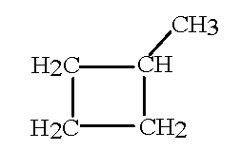Метилциклобутан

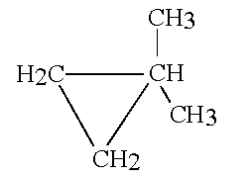1,1-диметилциклопропан

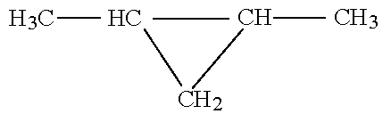

1,2-диметилциклопропан

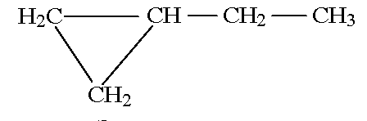 Этилциклопропан